

**成都信息工程大学区块链产业学院**

**《面向对象程序设计（Java）A》**

**上机实验报告**

|  |  |
| --- | --- |
| **实验课程** | **面向对象程序设计（Java）A** |
| **实验项目** | **实验三 Java面向对象基础编程实验** |
| **学生姓名** |  |
| **学生学号** |  |
| **班 级** |  |
| **指导教师** | **李 凡** |
| **实验地点** | **6610实验室** |
| **完成日期** |  |

## 实验名称

实验三 Java面向对象基础编程实验

## 实验目的

通过本实验，学生学习掌握使用使用Java面向对象基础程序设计知识，综合运用类、对象、类的继承、static关键字、this关键字、final关键字、抽象类等知识点，设计开发验证性程序

1. 进一步熟悉使用Eclipse IDE开发Java程序
2. 掌握Java类与对象的使用方法
3. 掌握this关键字的使用方法
4. 掌握类的继承的使用方法
5. 掌握static关键字的使用方法
6. 掌握final关键字的使用方法
7. 掌握抽象类在系统设计中的使用方法

## 实验内容

1、斐波那契数列（Fibonacci sequence），又称黄金分割数列，指的是这样一个数列：0、1、1、2、3、5、8、13、21、34、…… 在数学上，斐波那契数列以如下被以递推的方法定义：F(0)=0，F(1)=1, F(n)=F(n - 1)+F(n - 2)（n ≥ 2，n ∈ N）。根据程序框架设计类Fibonacci用于表示斐波那契数列，要求该类内部使用数组来存放斐波那契数列数据，并在构造函数的参数中指定创建的斐波那契数列的位数（整数），同时编写类FibonacciApp，该类通过Scanner类从命令行输入一个整数，用于指定需要打印的斐波那契数列的位数，执行过程如下所示：

X:\>java FibonacciApp

X:\>请输入斐波那契数列的位数：

X:\> 9

X:\> 0, 1, 1, 2, 3, 5, 8, 13, 21

【程序框架】

package experiment.three;

import java.util.Scanner;

class Fibonacci{

...缺失代码...

public Fibonacci(int s){

...缺失代码...

}

public void print(){

...缺失代码...

}

public static void main(String[] args){

Fibonacci f=new Fibonacci(100);

f.print();

}

}

public class FibonacciApp{

public static void main(String[] args){

Scanner input;

int len;

......

Fibonacci f=new Fibonacci(len);

f.print();

}

}

使用Eclipse IDE编写上面的程序，并编译执行，观看运行结果，并附上源程序代码截图和程序执行结果的屏幕截图。

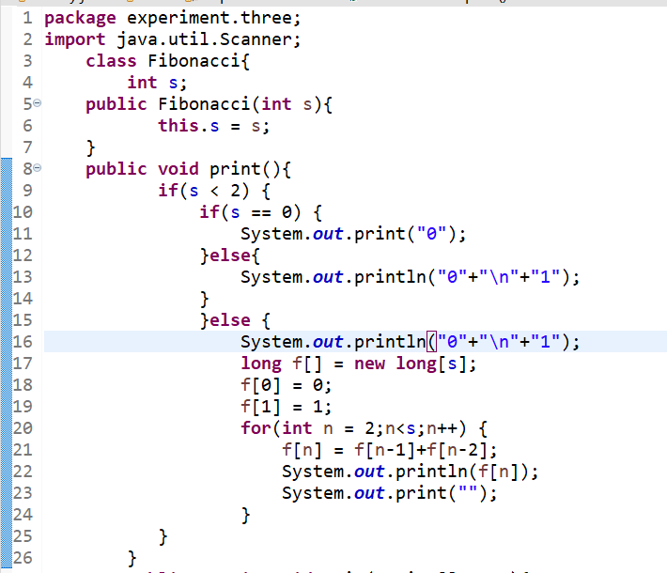

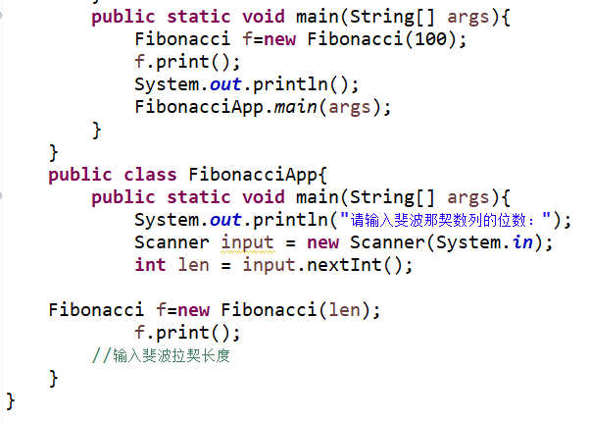

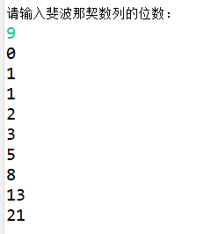

1. 已知表示商品的Java类Goods，商品包括编号、名称、分类、价格、库存数量、品牌等属性，分别使用Goods类对象的变量 (int goodsNo，String name，String goodsType，float price，int num，String brand）进行定义，商品分类有手机、电脑、衣服、鞋子，使用Goods类的静态常量变量（String GTYPE_PHONE，String GTYPE_COMPUTER,String GTYPE_CLOTHES,String GTYPE_SHOE）进行定义，根据程序框架完成类Goods的代码。

【程序框架】

package experiment.three;

public class Goods

{

public ...缺失代码... String GTYPE_PHONE="Phone";

public ...缺失代码... String GTYPE_COMPUTER="Computer";

public ...缺失代码... String GTYPE_CLOTHES="Clothes";

public ...缺失代码... String GTYPE_SHOE="Shoe";

private int goodsNo;

private String name;

private String goodsType;

private float price;

private int num;

private String brand

public Goods(int goodsNo，String name，String goodsType，float price，int num，String brand){

...缺失代码...

}

public String toString(){

return "商品["+goodsType+"] "+" "+brand+" "+name+"编号("+goodsNo+") "+"价格("+price+"元) "+"数量("+num+") ";

}

public static void main(String[] args)

{

String[] gnames={“MIX4”,“荣耀60”,“Thinkpad X1”,“卫衣”,“运动鞋”};

String[] gtypes=

{GTYPE_PHONE,GTYPE_PHONE,GTYPE_COMPUTER,GTYPE_CLOTHES,GTYPE_SHOE};

float[] gprices={2699.0f, 2580.0f, 10420.0f, 168.0f, 248.0f};

int[] gnums={120, 1000, 50, 500, 300};

String[] gbrands={“小米”,“荣耀”,“联想”,“李宁”,“鸿星尔克”};

Goods[] goods=new Goods[gnames.length];

for(int i=0; i<goods.length;i++){

goods[i]=new Goods(i, gnames[i], gtypes[i], gprices[i], gnums[i], gbrands[i]);

}

for(Goods g: goods){

System.out.println(g);

}

}

}

使用Eclipse IDE编写上面的程序，补充缺失的程序代码，实现程序的功能要求，并编译执行，观看运行结果，并附上源程序代码截图和程序执行结果的屏幕截图。

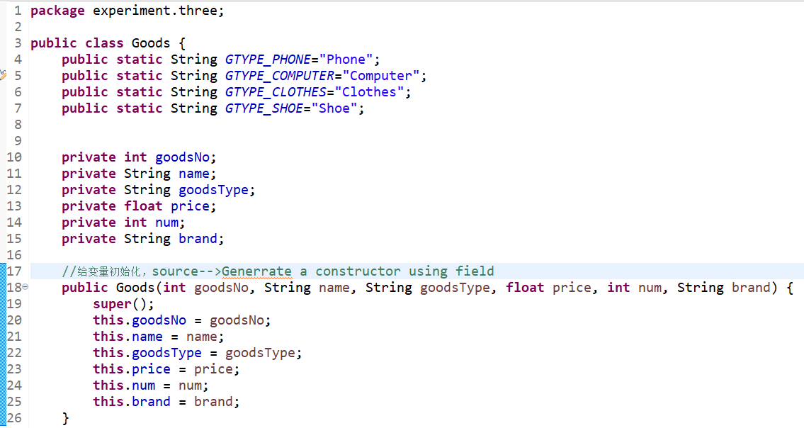

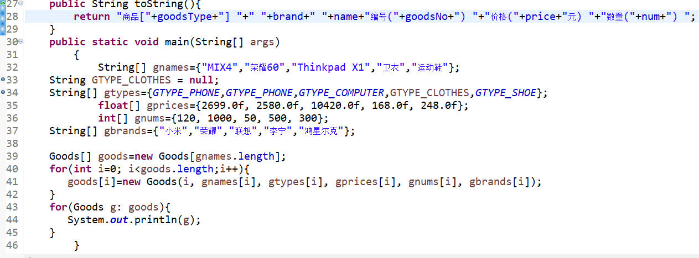

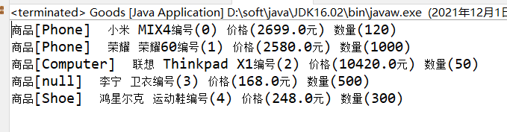

1. 设计抽象类Shape表示一般二维图形。Shape类具有抽象方法area和perimeter，分别计算形状的面积和周长。Shape类的示例代码如下：

package experiment.three;

abstract class Shape

{

public abstract float area();

public abstract float perimeter();

}

设计表示二维形状矩形、三角形、圆形的类（Rectangle、Triangle、Circle），这些均为Shape类的子类，并计算出这些形状的面积和周长，打印输出相关信息。Rectangle类的示例代码如下：

package experiment.three;

class Rectangle extends Shape {

private double length;

private double width;

public Rectangle(double x, double y){

this.length=x;

this.width=y;

}

public double getLength() {

return length;

}

public void setLength(double length) {

this.length = length;

}

public double getWidth() {

return width;

}

public void setWidth(double width) {

this.width = width;

}

public double area() {

return getLength() * getWidth();

}

public double perimeter() {

return 2 * (getWidth() + getWidth());

}

}

请参考Rectangle类的示例程序，根据程序框架完成Triangle类、Circle类的程序设计。

【程序框架】

package experiment.three;

class Triangle extends Shape {

...缺失代码...

}

class Circle extends Shape {

...缺失代码...

}

public class ShapeTest {

public static void main(String[] args){

Shape s1=new Rectangle(50, 100);

Shape s2=new Triangle(40,50,60);

Shape s3=new Circle(25);

System.out.println(“长方形面积: ”+s1.area()+“ 长方形周长: ”+s1.perimeter());

System.out.println(“三角形面积: ”+s2.area()+“ 三角形周长: ”+s2.perimeter());

System.out.println(“圆形面积: ”+s3.area()+“ 圆形周长: ”+s3.perimeter());

}

}

